光子晶体——让光“打太极”

自古以来，人们就对光充满了好奇，更是对光的控制不断探索，模仿自然界的美，是人类创意的原动力。大自然本身具有无穷的创造力，许多蝴蝶翅膀和甲壳虫背部闪烁的彩光，其实就是各种天然的、并不完美的光子晶体造成的，也许是纯属偶然的生物进化过程中的产物。富有想象力的科学家便从中获得启发，将这些光子晶体制造得更精细，从而创造出了前所未有的光学奇观。人造晶体光子晶体具有严密规整的周期性结构（比如蜂窝状结构），光子晶体对光子的调控就如同半导体对电子的调控一样，是光信息处理的基础和核心。正因为如此，人们把光子晶体称为『光半导体』，并且预言二十一世纪将是一个光子时代，光子产业的影响将不亚于微电子革命带来的深远意义。
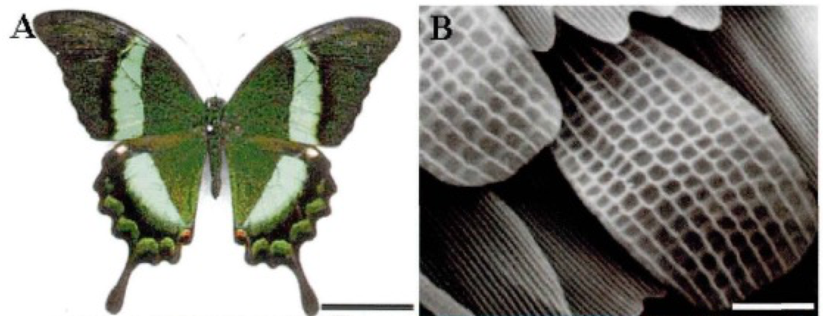
图1 雄性印尼小天使凤蝶的照片（左）及其翅膀的显微结构（右）
对于现代光子学来说，超材料是个非常新颖的概念，它的产生突破了人们对传统光学的认识。所谓超材料，是指超出自然界原有普通物理特性的材料，科学家通过对材料结构进行有序设计和制造，使其具有突破某些自然规律限制。超材料有三个典型的特征：（1）它是具有特殊人工结构的人造材料；（2）它具有超常的物理性质；（3）它的设计通常依靠逆向开发。目前开发出的热门超材料包括超磁材料、负折射材料、光子晶体等，涉及无机、有机、金属和复合材料等多个领域。
那么，如何利用光子晶体来『打太极』呢？我们拿偏振分光镜来举例，它是光学镜头和显微成像的必需品，可以过滤多余光线的干扰，使仪器得到精密的图象。天然晶体只适用于线性偏振光，不能用于圆形偏振光。科学家受到蝴蝶翅膀中螺旋形微结构的启发设计了相似的结构，再利用三维激光纳米技术构筑了可以同时分割左、右圆形偏振光的光子晶体材料，相当于一个微型偏振分光镜，如太极云手一般将光偏分左右，做到了普通晶体『不可能完成的任务』。这种结构的光子晶体有望在光通信、影像学、计算机信息处理技术和传感中发挥重要作用。
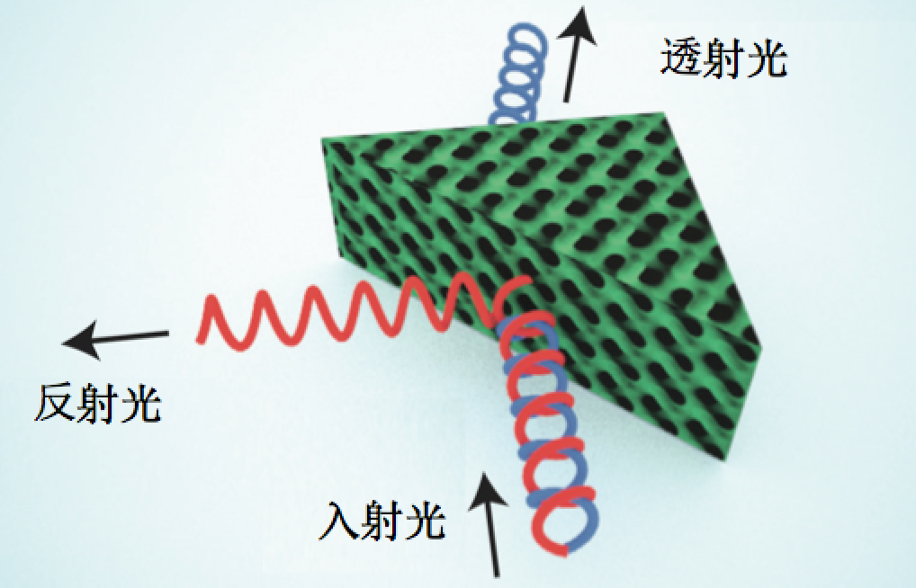
图2 具有螺旋结构的光子晶体对光线调控的示意图
当然，科研人员并不会满足于只让光改变方向，如何让光弯曲则更有挑战性。近年来，先后有多个科研团队报道了利用光子晶体可以制造『隐身斗篷』，使人们大为惊喜，科幻电影中的神器真的实现了。隐身材料的确是近年来炙手可热的超材料课题，也是迄今为止超材料技术中最具有军事应用价值和广泛应用前景的前沿技术。目前的研究技术，都是利用光子晶体、负折射率材料或光量子材料相结合，制造出柔性薄膜，它可以如同太极『推手』一般引导光波弯曲转向，绕过薄膜遮盖的地方传播，使得肉眼或仪器都无法察觉有物体被隐藏。

图3 『隐身』效果示意图
值得说明的是，光子晶体超材料实现隐身与传统的隐身技术不同，在光子晶体的设计制造过程中，可以通过调整晶体的晶格常数改变晶体的特征波段，那么将来人们不仅仅可以操控光波，甚至可以引导声波、磁场、触觉等，实现真正意义上的隐身，在各类卫星、导弹、飞机、舰艇和车辆等方面有巨大应用潜力，将对未来武器装备发展和军事作战技术产生革命性的影响。
光子晶体是新型光学材料, 它的潜能有多大还不清楚，随着光子晶体在印刷、光回收、激光、耐超高温等方面材料的不断问世，我们相信光子晶体超材料的设计前景几乎是无限的。虽然有些设想还在基础理论研究阶段，但是相信随着科技的日新月异和科研工作者的不懈努力，今后光子晶体的『功夫』会越来越强大。

